NEXORA
Guichet unique du commerce extérieur
Guide de l'agent, du signataire, du superviseur et de la banque
e-Services — espace e-GOV : instruire, décider, signer, superviser, encaisser
Élément | Valeur
Version du document | 1.0 — 16/10/2026
Statut | Guide utilisateur détaillé, par profil
Public | Agents de traitement et de recevabilité, signataires, superviseurs, banques
Cas pratiques | Visa Technique Provisoire MINSANTE (VTP) et inscription au fichier des importateurs et des exportateurs (FIMEX)
Documents liés | Guide d'utilisation et d'administration v1.0 (vue d'ensemble) · les trois autres guides par profil · Dossier d'architecture technique v2.0

Historique des versions
Version | Date | Objet
1.0 | 16/10/2026 | Première version : instruction pas à pas d'un VTP, signature, supervision, encaissements et confirmation bancaire, avec captures d'écran
Sommaire
1. Avant de commencer 4
1.1 Se connecter 4
1.2 L'écran type 4
1.3 Votre profil 4
1.4 Conventions de ce guide 4
1.5 Comment un dossier vous arrive : la cotation 4
2. Agent de traitement 6
2.1 Mes tâches 6
2.2 Ouvrir et examiner le dossier 6
2.3 Décider 7
3. Signataire 9
3.1 Recevoir le dossier 9
3.2 Prévisualiser le livrable 9
3.3 Décider et signer 9
4. Superviseur 10
4.1 Tableau de bord de supervision 10
4.2 Tous les dossiers 11
4.3 Encaissements 11
4.4 Messages 12
5. Banque 13
5.1 Confirmer un paiement 13
5.2 Consulter les encaissements 13
6. Questions fréquentes 14

1. Avant de commencer
Ce guide s'adresse aux utilisateurs des administrations et partenaires dans e-Services, espace e-GOV : l'agent de traitement qui instruit les dossiers, le signataire qui décide et signe, le superviseur qui pilote l'activité et la banque qui confirme les paiements. Le cas pratique est l'instruction d'une demande de Visa Technique Provisoire (VTP) du MINSANTE (recevabilité, étude approfondie, signature), complété par un dossier FIMEX déjà délivré.

1.1 Se connecter
- Ouvrez e-Services à l'adresse communiquée par votre administrateur (poste de développement : http://localhost:8085).
- Sans session ouverte, vous êtes redirigé vers la page Connexion commune à toutes les applications (« Authentification unique »).
- Saisissez votre Identifiant et votre Mot de passe, puis Se connecter. À la première connexion, saisissez un Nouveau mot de passe (au moins 10 caractères, lettres et chiffres).
- Vous revenez sur l'application demandée. La session vaut 10 heures pour toutes les applications NEXORA : le passage de l'une à l'autre (cadre « Plateforme NEXORA » en bas du menu) ne redemande pas le mot de passe.
Attention — Après 5 échecs de connexion, le compte est verrouillé 15 minutes. Un administrateur peut le déverrouiller plus tôt.

1.2 L'écran type
Zone | Contenu
Menu (à gauche) | Nom de l'application, entrées regroupées par espace (par exemple EFORCE — OPÉRATEURS, EGOV — ADMINISTRATIONS, SUPERVISION, ADMINISTRATION) ; n'apparaissent que les entrées autorisées par vos droits. En bas, le cadre Plateforme NEXORA liste les autres applications (pastille verte : service disponible).
Bandeau (en haut) | Recherche rapide (numéro de dossier CUR, NIU ou raison sociale), boutons FR / EN, bouton du mode sombre (croissant de lune), puis votre nom : menu Mon compte et Se déconnecter.
Zone centrale | Titre de la page, phrase d'explication, puis cartes et tableaux. Les champs obligatoires portent un astérisque rouge (*) ; un message rouge sous un champ indique ce qu'il faut corriger.

1.3 Votre profil
Le rôle à demander à l'administrateur des accès est : AGENT_TRAITEMENT (agent), AGENT_SIGNATAIRE (signataire), SUPERVISEUR (superviseur) ou BANQUE (banque). Si une page affiche « Accès refusé : votre profil n'a pas le droit requis », demandez ce rôle puis reconnectez-vous.

1.4 Conventions de ce guide
- Les libellés en gras sont ceux affichés à l'écran (boutons, onglets, colonnes).
- Les captures proviennent de la plate-forme de recette au 16/10/2026 ; vos écrans peuvent différer légèrement (procédures, données).
- Les encadrés Attention signalent une action irréversible ou un piège fréquent, les encadrés Astuce un gain de temps, les encadrés Résultat attendu ce que vous devez voir à la fin d'une étape.

1.5 Comment un dossier vous arrive : la cotation
Un dossier déposé (et payé s'il y a des frais) est coté automatiquement : le système retient l'unité administrative associée au lieu de traitement choisi par le demandeur, puis désigne un agent de traitement et un signataire actifs de cette unité, en équilibrant la charge (stratégie « aléatoire équitable »). Seul l'agent coté voit et traite le dossier (règle RG2 UC-04).
Attention — Pour recevoir des dossiers, votre compte doit être rattaché à une unité dans e-Services › Administration › Cotation (voir le guide de l'administrateur). Un rôle seul ne suffit pas.

2. Agent de traitement
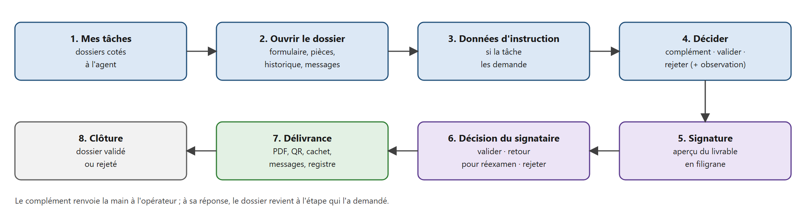
Figure 1 — Instruction et signature d'un dossier

2.1 Mes tâches
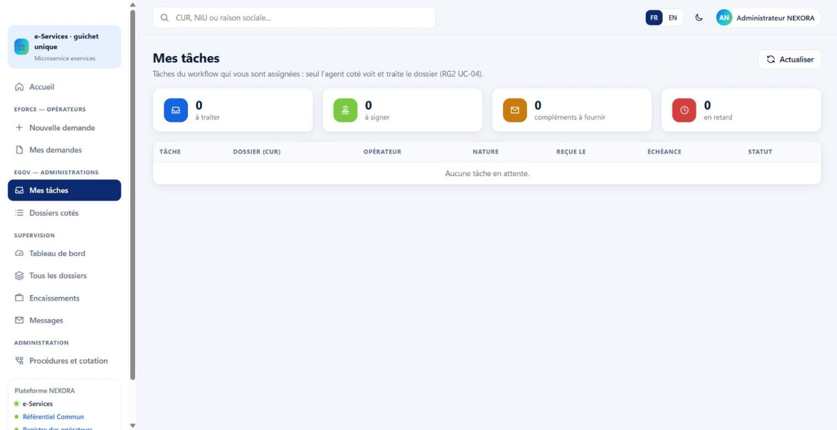
Figure 2 — Mes tâches : compteurs et liste des tâches
- Quatre compteurs : tâches à traiter, à signer, compléments à fournir (dossiers en attente de l'opérateur), en retard (échéance dépassée).
- Tableau : TÂCHE (par exemple « Recevabilité documentaire », « Étude approfondie »), DOSSIER (CUR), OPÉRATEUR, NATURE, REÇUE LE, ÉCHÉANCE (en rouge si dépassée), STATUT.
- Actualiser recharge la liste ; un clic sur une ligne ouvre le dossier.
- Dossiers cotés (menu) liste tous les dossiers qui vous ont été affectés, y compris ceux déjà traités, avec recherche et filtre par statut.

2.2 Ouvrir et examiner le dossier
Le dossier s'ouvre avec, en haut, le cadre de décision de votre tâche (titre de la tâche et heure de réception), puis le formulaire complet en lecture, les pièces jointes (cliquez sur un nom de fichier pour le télécharger), et à droite le paiement, le suivi et les messages.
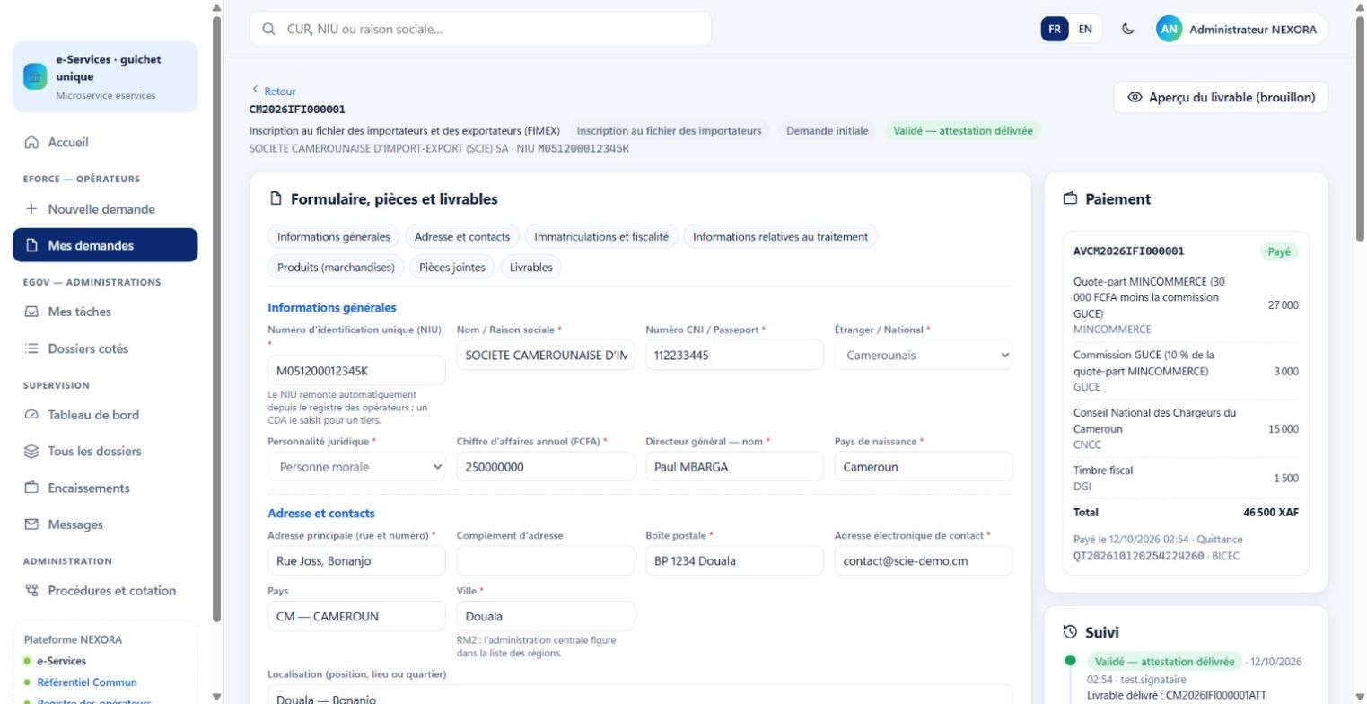
Figure 3 — Dossier : formulaire en lecture, paiement et suivi

Points de contrôle pour le VTP
Étape | Contrôles de l'agent | Référence
Recevabilité documentaire | Présence et lisibilité des pièces P1 à P3 (P4 si dérogation) ; cohérence entre la facture proforma et le formulaire ; FIMEX valide | SFD VTP UC-03
Étude approfondie | Conformité sanitaire : désignation conforme à l'AMM, codes AMM actifs, additifs (Codex), quantités ; saisie des conditions du visa définitif | SFD VTP UC-04
Amendement | Pas d'instruction : l'amendement va directement au signataire | UC-06, UC-07
Astuce — Les contrôles automatiques (champs obligatoires, AMM, FIMEX, pièces) ont déjà été faits au dépôt : concentrez-vous sur ce qu'une machine ne peut pas vérifier (contenu des pièces, cohérence métier).

2.3 Décider
Le cadre de décision affiche « Vérifiez la conformité documentaire puis décidez. L'observation est transmise au demandeur. »
- Si la tâche le prévoit, renseignez la partie Données d'instruction (« Données saisies par l'organisme instructeur ; celles marquées * sont exigées pour une décision favorable ») : pour le VTP, les conditions du visa définitif. Ces données ne sont ni visibles ni modifiables par le demandeur.
- Rédigez l'Observation : motif, éléments manquants ou remarques. Elle est transmise au destinataire de la décision.
- Cliquez sur la décision voulue :
Bouton | Effet | Observation
Demander un complément | Le dossier passe à « Complément d'information demandé » ; l'opérateur est notifié (message VTP_COMPLEMENT) ; à sa réponse, le dossier revient à cette même étape | Obligatoire
Valider | Recevabilité : passage à l'étude approfondie. Étude approfondie : transmission au signataire (« En attente de signature ») | Facultative
Rejeter (si la procédure le prévoit) | Fin du dossier, statut « Rejeté », décision envoyée au demandeur | Obligatoire
Résultat attendu — Le message « Décision enregistrée : … » s'affiche, la tâche disparaît de Mes tâches et un événement est ajouté au Suivi (date, votre identifiant, observation).
Attention — Une décision ne peut pas être annulée. En cas d'erreur, seul le signataire peut renvoyer le dossier pour réexamen.

3. Signataire

3.1 Recevoir le dossier
Le dossier validé par l'agent apparaît dans Mes tâches (compteur à signer), statut En attente de signature. Le cadre de décision rappelle l'observation de l'agent ; le Suivi montre tout l'historique d'instruction.

3.2 Prévisualiser le livrable
Le bouton Aperçu du livrable (brouillon) génère le document tel qu'il sera délivré, avec un filigrane « brouillon » : vérifiez le titre (« VISA TECHNIQUE PROVISOIRE »), les données reportées (raison sociale, NIU, numéro de transaction, produits…) et les mentions. Rien n'est enregistré.

3.3 Décider et signer
Bouton | Effet | Observation
Valider | Le livrable est généré, numéroté (CUR + code document), signé, doté du code QR et du cachet électronique ; il est publié dans l'onglet Livrables de l'opérateur ; les avis VTP_AVIS_DOUANE et VTP_AVIS_SGS partent ; statut Validé | Facultative
Retourner pour réexamen | Le dossier revient à l'agent de traitement (règle RG001) | Obligatoire
Rejeter | Statut Rejeté ; décision motivée envoyée à l'opérateur (message VTP_DECISION) | Obligatoire
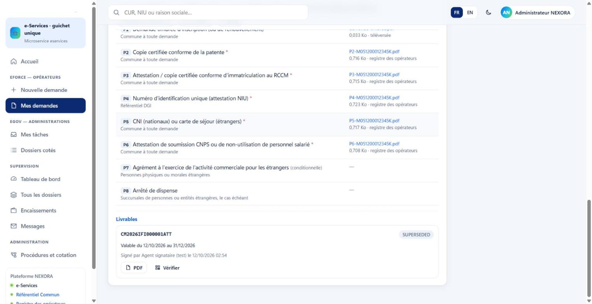
Figure 4 — Livrable délivré : visible par l'opérateur, vérifiable
Pour un amendement, le nouveau livrable remplace l'ancien, qui passe à l'état SUPERSEDED et devient « non valide » à la vérification.

4. Superviseur

4.1 Tableau de bord de supervision
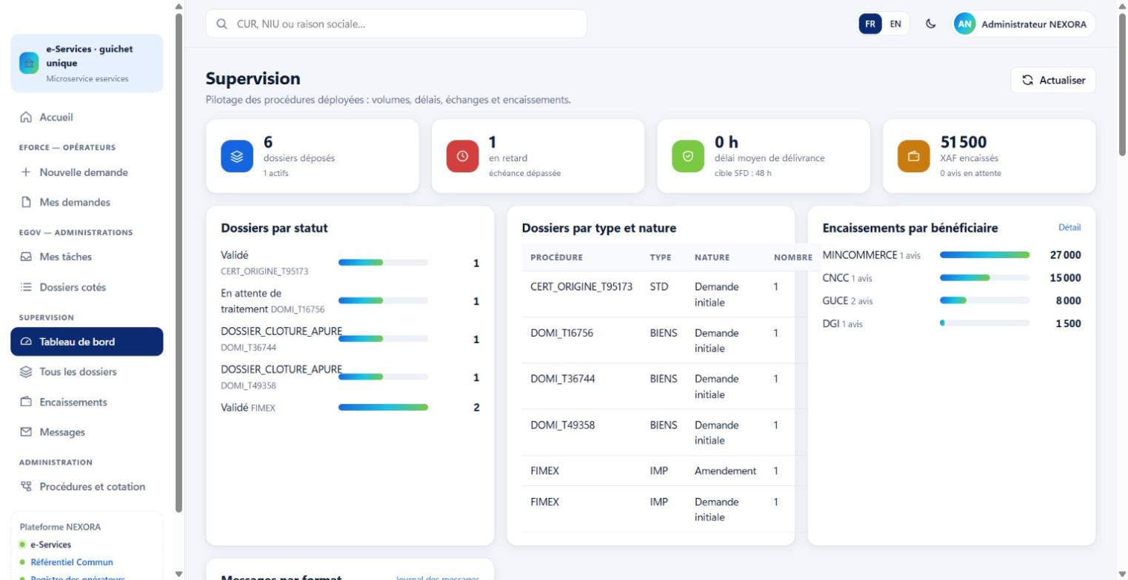
Figure 5 — Supervision : indicateurs, dossiers par statut, encaissements
Bloc | Lecture
Indicateurs | dossiers déposés (dont actifs), en retard (échéance dépassée), délai moyen de délivrance comparé à la cible de la SFD (48 h pour FIMEX et VTP), XAF encaissés (et avis en attente)
Dossiers par statut | Répartition par statut et par procédure
Dossiers par type et nature | Procédure, type, nature, nombre
Encaissements par bénéficiaire | Montants par bénéficiaire (MINCOMMERCE, CNCC, GUCE, DGI…) ; lien Détail vers Encaissements
Messages par format | Messages émis et reçus par format (JSON, XML, CSV, TXT…) ; lien Journal des messages
Procédures déployées | Libellé, version et date de déploiement
Journal d'audit (chaîné) | Date, acteur, canal (UI, API, ENGINE), action, dossier, empreinte ; les empreintes chaînées rendent toute modification détectable
Actualiser recharge les chiffres.

4.2 Tous les dossiers
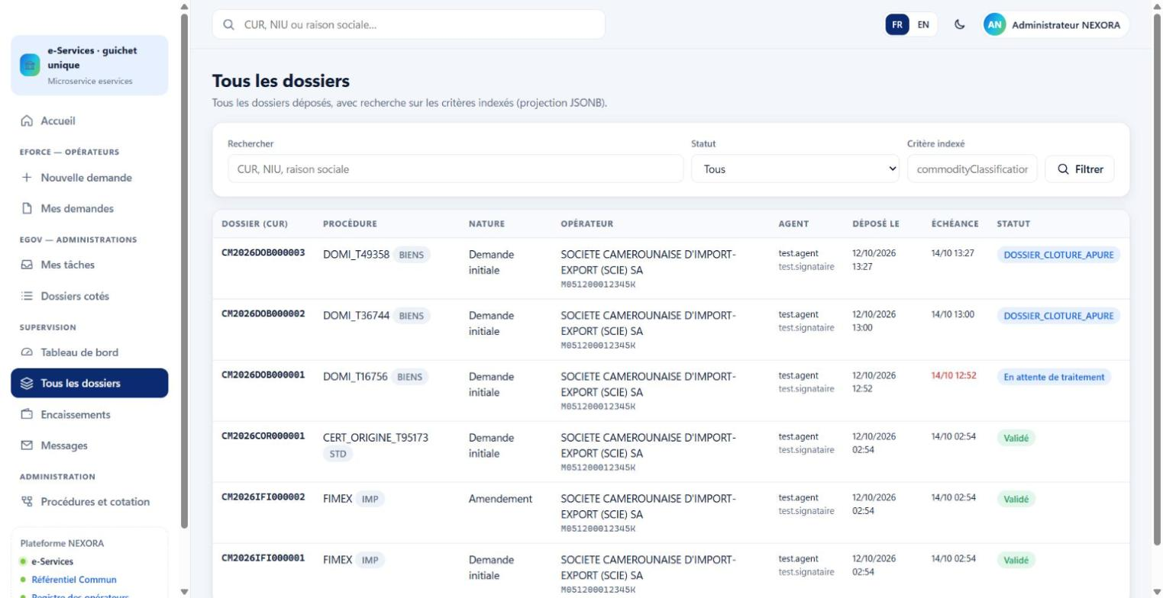
Figure 6 — Tous les dossiers, avec agent et signataire affectés
- Tous les dossiers déposés, toutes procédures : CUR, procédure, nature, opérateur, AGENT et signataire cotés, date de dépôt, ÉCHÉANCE (en rouge si dépassée), statut.
- Recherche par CUR, NIU ou raison sociale, filtre Statut, et Critère indexé : recherche sur un champ indexé du formulaire (par exemple commodityClassification pour un code SH).

4.3 Encaissements
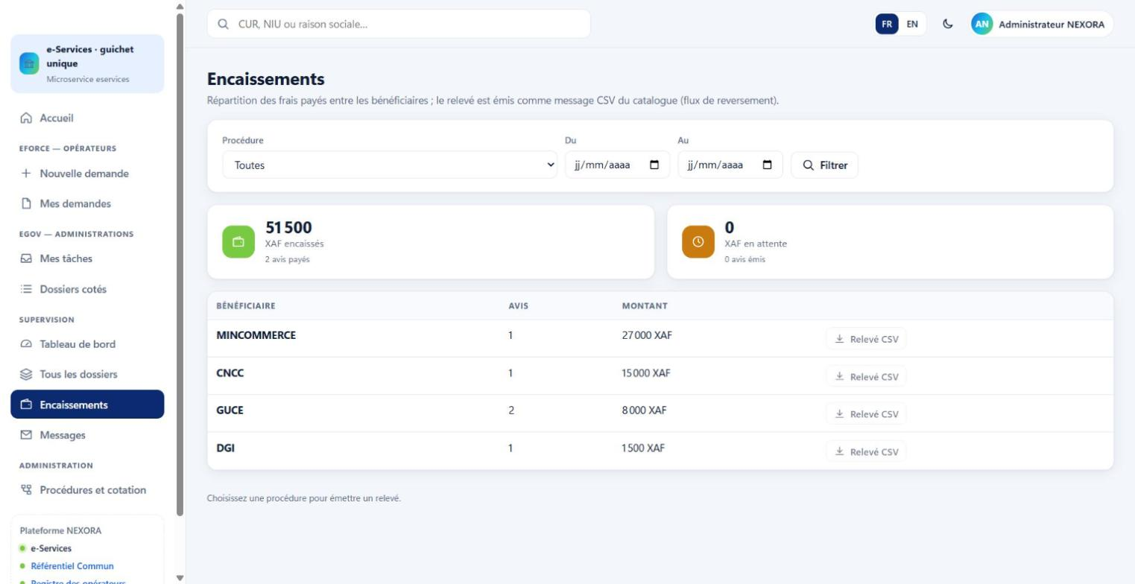
Figure 7 — Encaissements par bénéficiaire et relevés CSV
- Filtrez par Procédure et période (Du, Au), puis Filtrer.
- Lisez les montants encaissés et en attente, puis le tableau par BÉNÉFICIAIRE (nombre d'avis, montant).
- Choisissez une procédure pour activer Relevé CSV : le relevé de reversement est émis comme message CSV du catalogue (flux de reversement) et téléchargé.

4.4 Messages
La page Messages liste tous les échanges (demandes, notifications, décisions, paiements, avis aux partenaires), filtrables par message et par format ; un clic ouvre le détail (en-tête, contenu, état de validation, observation).
Sur la plate-forme de recette du 16/10/2026, la page Messages se chargeait très lentement (plusieurs dizaines de secondes) ; le même contenu est consultable par dossier dans le cadre Messages échangés.

5. Banque
La banque intervient de deux façons : elle confirme les paiements des avis émis par le guichet unique, et elle consulte les encaissements.

5.1 Confirmer un paiement
En production, le système d'information de la banque envoie un message PAYMENT_CONFIRMATION (XML, UN/CEFACT Rec. 17 / ISO 20022 simplifié) à l'API POST /api/v1/messages/inbound, avec un en-tête Idempotency-Key unique : un envoi en double est reconnu et sans effet. L'onglet Réception de messages de l'administration permet de simuler cet envoi :
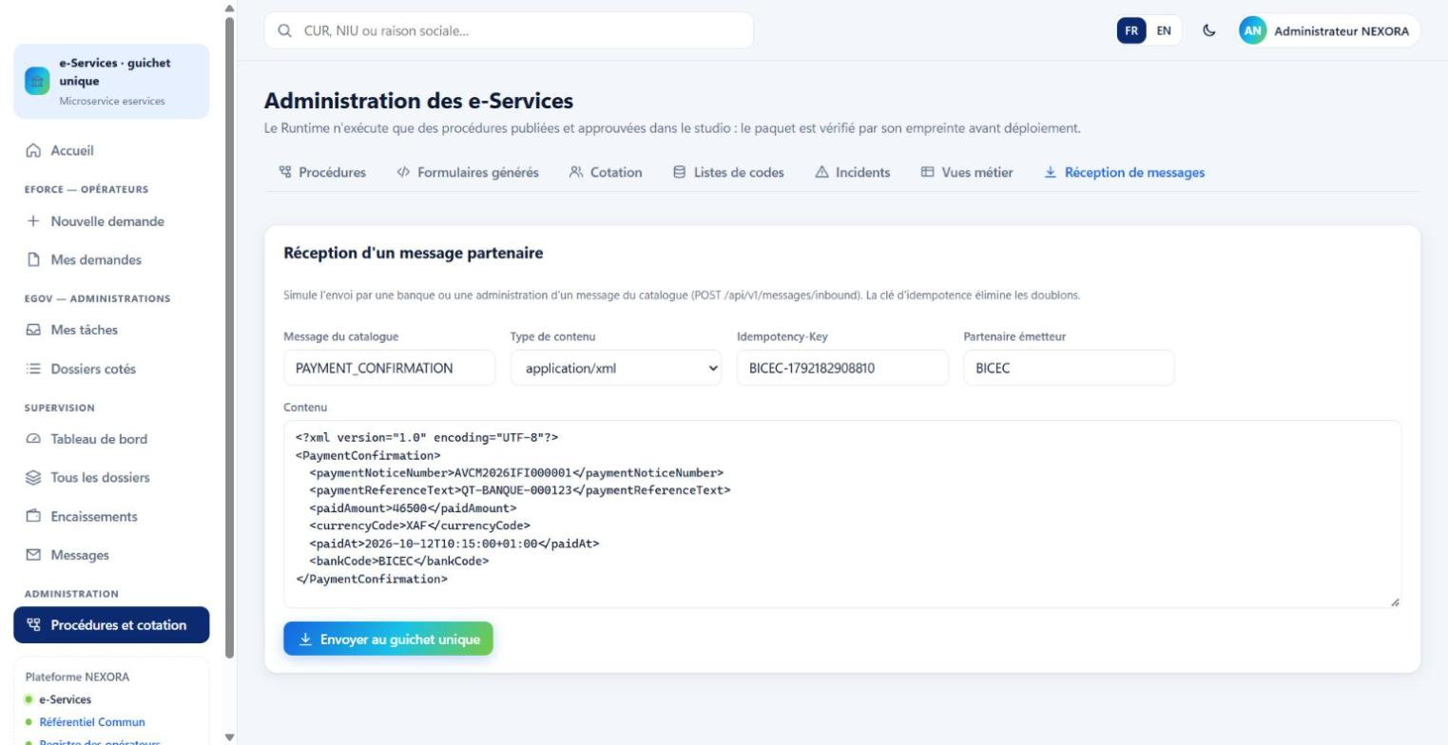
Figure 8 — Réception d'un message partenaire (simulation bancaire)
Élément XML | Contenu
paymentNoticeNumber | Numéro de l'avis (ex. AVCM2026IFI000001)
paymentReferenceText | Référence de quittance de la banque
paidAmount, currencyCode | Montant et monnaie (doivent correspondre à l'avis)
paidAt | Date et heure ISO 8601
bankCode | Code de la banque (ex. BICEC)
Résultat attendu — L'avis passe à Payé, la quittance apparaît dans le dossier, le message est visible dans Messages échangés (état IN_PROCESSED) et le dossier part en cotation.

5.2 Consulter les encaissements
Même écran que le superviseur (§ 4.3) : encaissements par bénéficiaire, relevés CSV pour le rapprochement.

6. Questions fréquentes
Situation | Que faire
Je ne vois aucune tâche | Vérifiez votre rattachement à une unité (Cotation) : sans rattachement, aucun dossier ne vous est coté
« L'observation est obligatoire » | Rédigez une observation pour un complément, un retour ou un rejet
La validation est refusée | Des données d'instruction marquées * ne sont pas renseignées
Un dossier est resté « À coter » | Aucun agent ou signataire actif pour son unité : prévenez l'administrateur (onglet Incidents)
L'opérateur ne répond pas au complément | Le dossier reste en « Complément d'information demandé » ; il apparaît dans les compteurs « compléments à fournir »
Je dois corriger une validation | Demandez au signataire de retourner le dossier pour réexamen

